Отчёт

о проведении месячника безопасности

в МБОУ «Старописьмянская ООШ»

за 2019 2020 учебный год

С 14. 08. 2019 по 20. 09. 2019 года в школе проходил месячник безопасности в целях формирование и развитие у учащихся надлежащих морально-психологических качеств, сознательного и ответственного отношения к вопросам личной безопасности.
Во время проведения месячника наша школа уделяла внимание следующим направлениям профилактической работы по безопасности :
1. Проведены инструктажи с учащимися 1-9 классов по общественной и антитеррористической безопасности .
2. Отработка на уроках ОБЖ правил поведения в условиях ЧС, при обнаружении подозрительных предметов.
3. С 2 по 9 сентября в школе прошла неделя безопасности с отработкой вопросов срочной эвакуации из зданий школы, проведены беседы, классные часы «С огнем не шутят» для учащихся 1-4 классов, устный журнал «Как не стать огню – врагом» - для учащихся 5-9 классов; раздача памяток родителям, и школьникам.
4. Осмотр всех помещений, территории школы с целью выявления подозрительных предметов.
5. Обновление информационного стенда «Уголок безопасности человека».
6. Тренировочная эвакуация учащихся школы в случае возникновения ЧС
(19.09.2019 - газовая атака)
7. Практическая отработка порядка действий работников и учащихся при угрозе возникновения террористического акта -12.09.2019 года проведена тренировка «Захват школы террористами».
8. Викторина "Доброта спасёт мир" (5 - 6 классы);
Все мероприятия были проведены согласно плану.

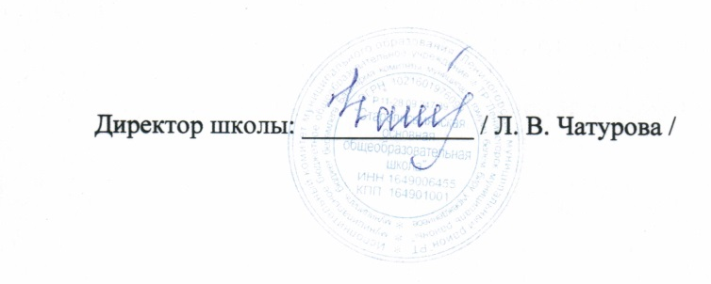

Приложение 1
План
мероприятий по проведению Месячника безопасности детей
с 14.08.2019 г по 20.09.2019 года

№ п/п | Мероприятие | Класс | Дата | Ответственные  за проведение
1 | Открытие месячника |  | 14. 08. 2019 г | Администрация школы
2 | Обновление информационного стенда «Уголок безопасности человека» |  | 10. 09. 14 | Педагог - организатор  Ушенина А.В.
3 | Осмотр всех помещений, территории школы с целью выявления подозрительных предметов |  | ежедневно | Завхоз, дежурный администратор
4 | Отработка на уроках ОБЖ правил поведения в условиях ЧС, при обнаружении подозрительных предметов |  | В течение месячника | Учитель по ОБЖ  Ларионова М.И.
5 | Тренировочная эвакуация учащихся из здания школы в случае ЧС |  | 19.09.2019 г | Администрация школы,  учитель физкультуры и ОБЖ,  медсестра
6 | Проведение инструктажей с учащимися дежурного класса |  | ежедневно | Дежурный администратор
7 | Проверка наличия запасных ключей от запасных выходов, планов эвакуации |  | В течение месячника | Дежурный администратор
8 | Беседа по профилактике правонарушений, предусмотренных статьёй 207 Уголовного кодекса РФ Заведомо ложное сообщение об акте терроризма | 9 | 18.09.2019 г | Участковый,  классный руководитель 9 класса
9 | Провести беседы, классные часы, устные журналы и т. д. с учащимися:  "С огнем не шутят»  1-4 классы  Устный журнал " Как не стать огню- врагом"  5 - 9 классы | 1-4  5-9 | С 2 .09 по 9.09.2019 г. | Классные руководители
10 | Викторина "Доброта спасёт мир"  Конкурс рисунков | 5-6 | 05.09.2019 | Кл. руководители  5-6классов
11 | Обеспечить исправность и доступность средств тревожной сигнализации, первичных средств пожаротушения и средств связи. |  | В течение месячника | Администрация
12 | Практическая отработка порядка действий работников и учащихся при угрозе возникновения террористического акта |  | 12.09.2019 | Администрация школы ,  учитель физкультуры и ОБЖ,  медработники ФАП села

